1. **Goblin (7 / 10)** <https://www.assetstore.unity3d.com/en/#!/content/12131>

(Ссылка корректна на 13.06.16)

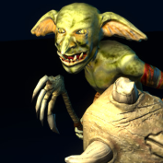

Достоинства:

Хорошая и качественная модель.

Недостатки:

* + Мало анимаций.
  + Голова на карточке слишком высоко + нет заднего фона на карте.
  + Нет своих звуков

1. **Amazon-archer (7 / 10)** <https://www.assetstore.unity3d.com/en/#!/content/44041>

(Ссылка корректна на 13.06.16)

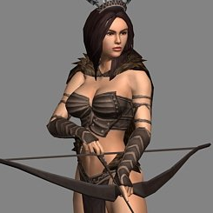

Достоинства:  
Хорошая и качественная модель.

Есть много всего интересного. Это можно использовать для создания других амазонок с другой одеждой, оружием, лицами, прическами и анимациями.

Недостатки:

* + Вероятно, папка с моделью имеет много лишних элементов.
  + Многовато полигонов – 3964 tris на основное body + много мелких meshes.
  + Нет заднего фона на карте.
  + Нет своих звуков

1. **Assasin (7/10)** <https://www.assetstore.unity3d.com/en/#!/content/21874>

(Ссылка корректна на 13.06.16)

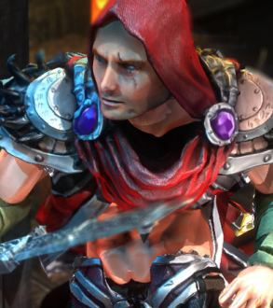

Достоинства:

Хорошие анимации и внешний вид. FBX имеет тип Humanoid.

Недостатки:

* + Вероятно, папка с моделью имеет много лишних элементов.
  + Голова на карточке слишком высоко + странный задний фон на карте.
  + Нет своих звуков.

1. **Allosaurus (7/10)** <https://www.assetstore.unity3d.com/en/#!/content/7477>

(Ссылка корректна на 13.07.16)

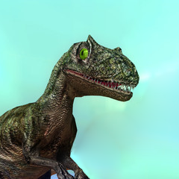  
Достоинства:

Простая, но качественная модель.

Недостатки:

* + Заднего фон на карте не достаточно хорош.
  + Нет своих звуков.

1. **Spider (6/10)** <https://www.assetstore.unity3d.com/en/#!/content/10104>

(Ссылка корректна на 13.06.16)

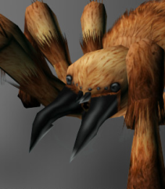  
Достоинства:

Простая, но качественная модель.

Недостатки:

* + Мало анимаций.
  + Нет заднего фона на карте.
  + Нет своих звуков.

1. **Skeleton (5/10)** <https://www.assetstore.unity3d.com/en/#!/content/35635>

(Ссылка корректна на 13.06.16)

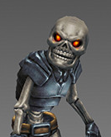

Достоинства:

Простая, но качественная модель.

Недостатки:

* + Мало анимаций.
  + Нет заднего фона на карте.
  + Нет своих звуков.

1. **CyclopSoldier (5/10)** <https://www.assetstore.unity3d.com/en/#!/content/27320>

(Ссылка корректна на 27.07.16)

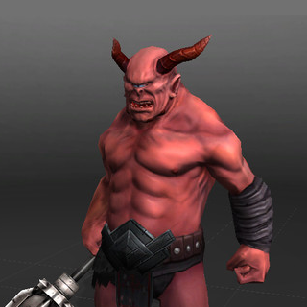  
Достоинства:

Простая, но качественная модель. Low poly.

Недостатки:

* + Нет заднего фона на карте.
  + Нет своих звуков.

1. **Ghoul (4/10)** <https://www.assetstore.unity3d.com/en/#!/content/39110>

(Ссылка корректна на 16.07.16)

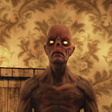  
Достоинства:

В принципе, эта модель не слишком плоха и подходит под минимальные требования.

Недостатки:

* + Мало своих звуков.
  + Мало анимаций.
  + Не low poly (5036 tris)

1. **Clay Golem (4/10)** <https://www.assetstore.unity3d.com/en/#!/content/48933>  
   (Ссылка корректна на 13.06.16) 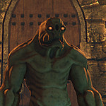Достоинства:

Есть звуки. Несколько разных анимаций. Выглядит неплохо.

Недостатки:

* + Многовато полигонов – 5802 tris.

1. **Shaman (5/10)** <https://www.assetstore.unity3d.com/en/#!/content/59073>  
   (Ссылка корректна на 16.07.16)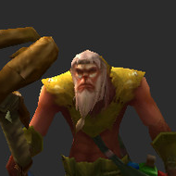Достоинства:

Есть анимация лечения. Выглядит неплохо.

Недостатки:

* + Нет заднего фона на карте.
  + Нет своих звуков.

1. **Spider Green (5/10)** <https://www.assetstore.unity3d.com/en/#!/content/11869>

(Ссылка корректна на 20.07.16)

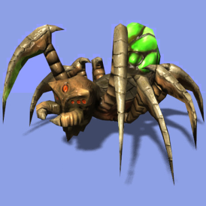

Достоинства:

Low poly(1764). Выглядит неплохо.

Недостатки:

* + Нет заднего фона на карте.
  + Нет своих звуков.
  + Если смотреть на паука сзади, то видна полоска (в этом месте конец текстуры).
  + Анимация получения урона сделана вручную из анимации смерти.

1. **Zombie (5/10)** <https://www.assetstore.unity3d.com/en/#!/content/30232>

(Ссылка корректна на 26.07.16)

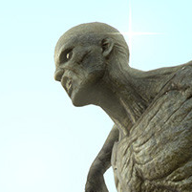

Достоинства:

Модель выглядит неплохо. Хорошие анимации walk и hit.

Недостатки:

* + Ввиду отсутствия анимаций idle и block был переконвертирован в Humanoid.  
    Сделана попытка использования анимаций от Assassin, но неслишком удачная – зомби потерял свою боевую стойку, в которой он выглядел довольно опасно.  
    Вместо этого он стал немного висеть над поверхностью, не касаясь её. Кроме того, нет плавности перехода между walk и idle.
  + Нет своих звуков.

1. **DragonWarlord (5/10)** <https://www.assetstore.unity3d.com/en/#!/content/575>  
   (Ссылка корректна на 29.07.16)

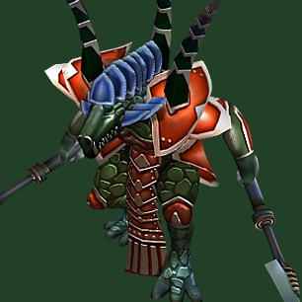

Достоинства:

Много анимаций, особенно атак. Есть idle action. Low poly(1822).

Недостатки:

* + Слишком мультяшный.
  + Нет заднего фона на карте.
  + Нет своих звуков.

1. **Dino1 (3/10)** <https://www.assetstore.unity3d.com/en/#!/content/45319>

(Ссылка корректна на 26.07.16)

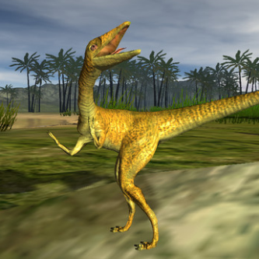

Достоинства:

Low poly(2139). Много анимаций. В комплекте - сцена с землёй. Неплохая картинка для карточки.

Недостатки:

* + Нет своих звуков.
  + Анимация idle слишком дерганая.
  + Анимация walk некрасивая.
  + В целом – некрасивая модель. Возможно, дело в текстуре.

1. **Spartan King (2/10)** <https://www.assetstore.unity3d.com/en/#!/content/1735>

(Ссылка корректна на 13.06.16)

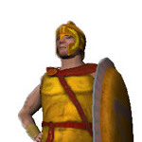

Достоинства:

Великолепная анимация смерти.

Недостатки:

* + Раскрашен слишком ярко.
  + Он спартанец! Шлем не снять.
  + Слишком много полигонов – по неточным подсчетам 11000 tris!!!!  
    Подсчеты неточные, на мобильнике установка модели на сцену происходит быстрее Clay Golem(5802 tris)
  + Нет заднего фона на карте. Сама картинка нечеткая.
  + Нет своих звуков.
  + Анимация idle дёргается.

1. **Voodoo Doll (2/10)** <https://www.assetstore.unity3d.com/en/#!/content/60462>

(Ссылка корректна на 20.07.16)

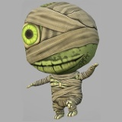

Достоинства:

Low poly. Нестандартная модель (они тоже нужны). Есть все необходимые анимации.

Недостатки:

* + Она слишком мультяшная.
  + Нет заднего фона на карте.
  + Нет своих звуков.
  + Она не очень похожа на куклу вуду.